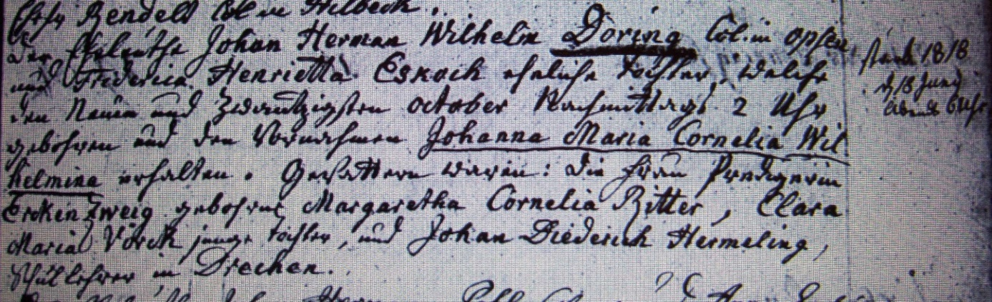

Kirchenbuch Flierich 1812; ARCHION-Bild 27 in „Taufen 1810 - 1855“
Abschrift:
„auf der linken Seite (hier nicht abgebildet, KJK): d 10ten 9br (November, KJK); der Eheleuthe Johan Herman Wilhelm Doring Col. in Opsen und Friderica Henrietta Eskoch eheliche Tochter, welche den neun und zwanzigsten October nachmittags 2 Uhr gebohren und den Vornahmen Johanna Maria Cornelia Wilhelmina erhalten. Gevattern waren: die Frau Predigerin Erkenzweig gebohrene Margaretha Cornelia Ritter, Clara Maria Vörck junge Tochter, und Johan Diederich Hermeling, Schullehrer in Drechen“.
Randbemerkung: „starb 1818 d 18 Junii abends 6 Uhr“.

